Для чего нужны сказки в жизни ребенка.

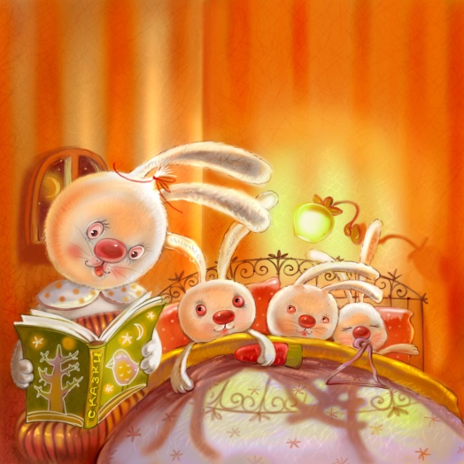
Значение сказок в воспитании детей трудно переоценить. Накапливая в себе мудрость прежних поколений, они обретают воистину волшебную силу: обучающую, развивающую, исцеляющую. Стоит отметить, что сказки оказывают влияние на формирование мышления ребенка, на его поведение на протяжении всего детского возраста, начиная с пеленок.
Сначала дети впитывают информацию о простейших ценностях и понятиях вместе с материнскими песнями, стишками, присказками.
Чуть позже, после двух лет начинается настоящее воспитание сказкой.
Существует несколько аспектов, раскрывающих развивающее влияние сказок.

Сказка – инструмент ненавязчивого обучения.

Не секрет, что дети лучше всего воспринимают информацию, поданную в игровой форме. Пространные, серьезные нравоучения взрослых быстро утомляют детей, не достигая своей цели. В то же время с помощью сказки можно объяснить им все те же прописные истины, но сделать это в легкой, доступной для детского понимания форме. Сказки по праву считают мощнейшим инструментов обучения детей. Все дело в том, что они дают так называемые косвенные наставления. Дети мыслят образами, им гораздо проще представить себе ситуацию со стороны, где главными героями являются сказочные персонажи. Именно на примере героев сказок лучше всего усваивается важная жизненная информация. Яркими примерами ненавязчивых подсказок, моделирующих правильное поведение, являются такие сказки, как «Колобок», «Серенький козлик», «Теремок», «Волк и семеро козлят».

Сказки воспитывают положительные качества.

Вовлекая детей в круг невероятных событий, захватывающих приключений сказки способствуют усвоению важнейших общечеловеческих и моральных ценностей. В них очень ярко даются разные противопоставления: храбрость и трусость, богатство и нищета, трудолюбие и лень, смекалка и глупость. Постепенно, без давления со стороны взрослых дети учатся отличать добро и зло, сопереживать положительным героям, мысленно проходить вместе с ними через разные трудности и испытания. Между прочим, тот факт, что в конце сказочных историй добро торжествует над злом, является важнейшим фактором в воспитании детей. Понимая эту простую, известную всем с детства истину, ребенок будет чувствовать себя увереннее и смелее, а жизненные невзгоды воспринимать как нечто естественное, лишь закаляющее его характер и силу духа.

Сказки помогают вовремя увидеть психологические проблемы

Воспитательное значение сказок проявляется также в том, что они способны оказывать влияние на формирование личностных качеств. В нежном детском возрасте психика еще нестабильна, граница между добром и злом слегка размыта. Поэтому родителям необходимо прислушиваться к своим детям и их сказочным предпочтениям. Возможно, что любимые и не любимые ребенком персонажи указывают на зарождающиеся эмоциональные проблемы малыша. В этом случае с помощью той же сказки вполне можно немного скорректировать развитие детской психики, направить ее в мирное русло. Очень важно совместно обсуждать прочитанное, обращать внимание ребенка на какие-то ключевые моменты, разъяснять непонятное. Помимо того, что сказка является эффективным средством воспитания ребенка, способным решать множество задач, она также объединяет родителей и их детей, дает возможность просто приятно провести время и отдохнуть от суеты реального мира...

